УДК 537.8: 681.3

Аппаратно-программный комплекс ДЛЯ интегрированного контроля электромагнитной обстановки
Сошников А.А., Мигалёв И.Е.
Российская Федерация, г. Барнаул, Алтайский государственный
технический университет им. И.И. Ползунова

Представлена концепция создания аппаратно-программного комплекса для автоматизированного контроля электромагнитной обстановки. Описана модульная структура комплекса.
This paper describes the design concept of hardware-software complex for automating the measurements of electromagnetic environment. The complex module structure is detailed.

Контроль электромагнитной обстановки в зонах влияния электромагнитных излучений является одной из актуальных проблем настоящего времени.
Нормированные показатели электромагнитной обстановки, определяются нормативными документами, в частности, СанПиН [1 – 3], которые регламентируют контроль следующих параметров [4]:
- напряжённости электрического поля, в диапазоне частот 0,03 – 300 МГц, а также электростатического поля;
- напряжённости магнитного поля, в диапазонах частот 0,03 – 30 МГц и 30 – 50 МГц;
- плотности потока электромагнитной энергии в диапазоне частот 300 – 300000 МГц.
Существующая измерительная аппаратура [4] позволяет измерить один или несколько перечисленных параметров. Однако технические средства для комплексного контроля электромагнитной обстановки отсутствуют. Это объясняется тем, что измерительные преобразователи, предназначенные для работы на разных частотах, имеют конструктивные различия [5]. Как следствие, невозможно использовать одну антенну для проведения всех видов измерений. Существуют приборы со сменным набором антенн, например, П3-41 [4]. Но эти приборы также не обеспечивают измерения всех величин из представленного выше перечня.
Применение нескольких различных приборов не позволяет автоматизировать процесс измерения, исключает одновременное измерение нескольких параметров и требует повышенного внимания исследователя.
Сложности автоматизации процесса измерения обусловлены несколькими факторами:
- часть современных приборов технически не позволяет автоматизировать сбор данных, которые выводятся только на цифровой дисплей;
- приборы, которые имеют внешний интерфейс взаимодействия (обычно это порт RS-232), работают по собственным, не унифицированным протоколам, что затрудняет централизованный сбор информации.
В Алтайском государственном техническом университете им. И.И. Ползунова разработана методика комплексной оценки электромагнитной обстановки [6], позволяющая контролировать соблюдение требований СанПиН с помощью комплекса из нескольких приборов, в частности [7]: универсальный измеритель напряженности и потенциала электростатического поля СТ-01, измеритель напряжённости поля промышленной частоты П3-50, измеритель уровней электромагнитных излучений П3-41.
Для обеспечения автоматизированного интегрированного контроля параметров электромагнитных излучений сочтено целесообразным создание интегрирующей технологической платформы, к которой предъявляются следующие требования:
- возможность интеграции любых приборов для измерения параметров электромагнитного поля, имеющих внешний интерфейс (например, RS-232, USB);
- автоматизированная передача данных на обработку в формализованной структуре;
- возможность объединения с ПЭВМ;
- возможность управления параметрами измерения (частоты и виды измеряемых полей) в автоматическом режиме в соответствии с требованиями методик измерения.

Структурная схема аппаратно-программного комплекса приведена на рисунке 1.

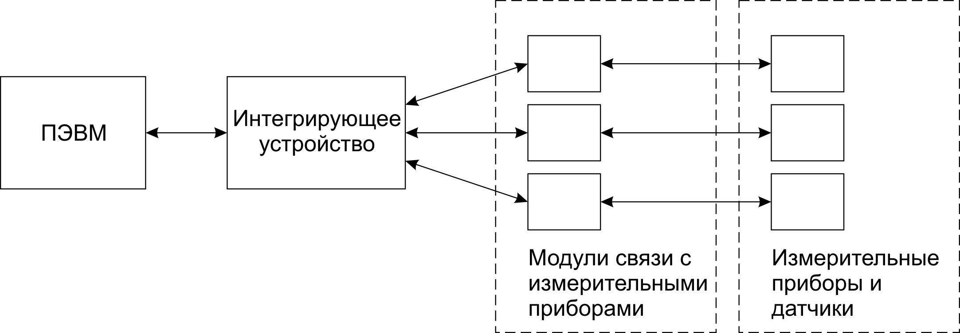
Рисунок 1 – Структурная схема аппаратно-программного комплекса

Интегрирующее устройство соединяется с набором модулей, каждый из которых осуществляет взаимодействие со своим типом измерительного прибора.
К преимуществам выбранной архитектуры можно отнести следующие:
- возможность использования любых приборов, которые обладают внешним интерфейсом: для каждого прибора необходимо оснащение только соответствующим модулем для подключения к коммутирующему блоку;
- универсальная обработка и регистрация всех данных на ПЭВМ (нет необходимости в отдельных программных средствах, которые предлагаются производителями каждого прибора);
- обобщение полученных данных в рамках выбранной информационной модели.
Описанный подход позволяет существенно повысить эффективность проведения измерений параметров электромагнитной обстановки на контролируемых объектах.

Литература
- СанПиН 2.2.2/2.4.1340-03. Гигиенические требования к персональным электронно-вычислительным машинам и организации работы [Текст]. – Введ. 2003–06–30. – М.: Изд-во стандартов, 2003. – 27 с.
- СанПиН 2.2.4-2.1.8.055-96. Излучения радиочастотного диапазона. [Текст]. – М.: Изд-во стандартов, 2009.
- СанПиН 2.1.8/2.2.4.1383-03. Гигиенические требования к размещению и эксплуатации передающих радиотехнических объектов. [Текст].
- Карякин, Р. Н. Основы электромагнитной совместимости [Текст]: учебник для вузов / Р.Н. Карякин, Л.В. Куликова, О.К. Никольский, А.А. Сошников, Н.Т. Герцен, Т.В. Еремина, А.А. Зайцев; под ред. Р.Н. Карякина; Алт. гос. тех. ун-т им. И.И. Ползунова. – Изд. 2-е, перераб. – Барнаул: ОАО «Алтайский дом печати», 2009. – 470 с.
- Байда, Л.И. Электрические измерения [Текст]: учебник для вузов / Л.И. Байда, Н.С. Добротворский, Е.М. Душин – 5-е изд., перераб. и доп. – Л.: Энергия. Ленингр. отд-ние, 1980. – 392 с., ил.
- Пат. 2476894 Российская Федерация, МПК7 G 01 R 29/08. Способ контроля электромагнитной безопасности [Текст] / Н.П. Воробьев, О.К. Никольский, А.А. Сошников, Е.В. Титов ; патентообладатель ФГБОУ ВПО Алтайский государственный технический университет им. И.И. Ползунова. – № 2011113569/28(020098) ; заявл. 07.04.2011 ; опубл. 27.02.2013.
- Воробьев, Н.П. Оценка состояния электромагнитной обстановки в помещениях [Текст] / Н.П. Воробьев, Е.В. Титов, И.Е. Мигалев // Вестник КрасГАУ. – Красноярск, 2013. – № 1. – С. 134 - 138.

Сошников Александр Андреевич – д.т.н., проф. кафедры «Электрификация производства и быта» Алтайского государственного технического университета им. И.И. Ползунова.
Адрес: 656038, г. Барнаул, пр-т Ленина 46, каф. ЭПБ. Тел.: +79059831129, E-mail: aa@soshnikov.info
Мигалёв Иван Евгеньевич – аспирант кафедры «Электрификация производства и быта» Алтайского государственного технического университета им. И.И. Ползунова.
Адрес: 656038, г. Барнаул, пр-т Ленина 46, каф. ЭПБ.
Тел.: +79132446691, E-mail: i.migalev@gmail.com

